جامعة بنها امتحان النظري النهائي المادة: بناء البرامج الارشادية
كلية الزراعة الفصل الدراسي الأول الدرجة: 60 درجة - الزمن ساعتين
قسم الاقتصاد الزراعي 2016 / 2017 دراسات عليا (ماجستير ودكتوراه) -----------------------------------------------------------------------------------------
أجب عن الاسئلة التالية
اجابة السؤال الأول: (15 درجة)
قارن بين كل مما يأتي:
نموذج وليامز وبراهام - نموذج باورز - نموذج ماثيوس في بناء البرامج الارشادية ؟
نموذج ( ماثيوس، Matthews Model ) في بناء البرنامج الإرشادي: يتكون نموذج (ماثيوس) من سبع خطوات وهي كما هو مبين بالشكل التالي:

- تحليل الموقف .(الوضع الحالي) 5- خطة العمل السنوية.
- التنظيم لإشراك الناس . 6- تنفيذ خطة العمل .(التعليم والأنشطة المرتبطة)
- عملية تخطيط البرنامج . 7- التقييم وكتابة الأنشطة.
- تخطيط البرنامج .
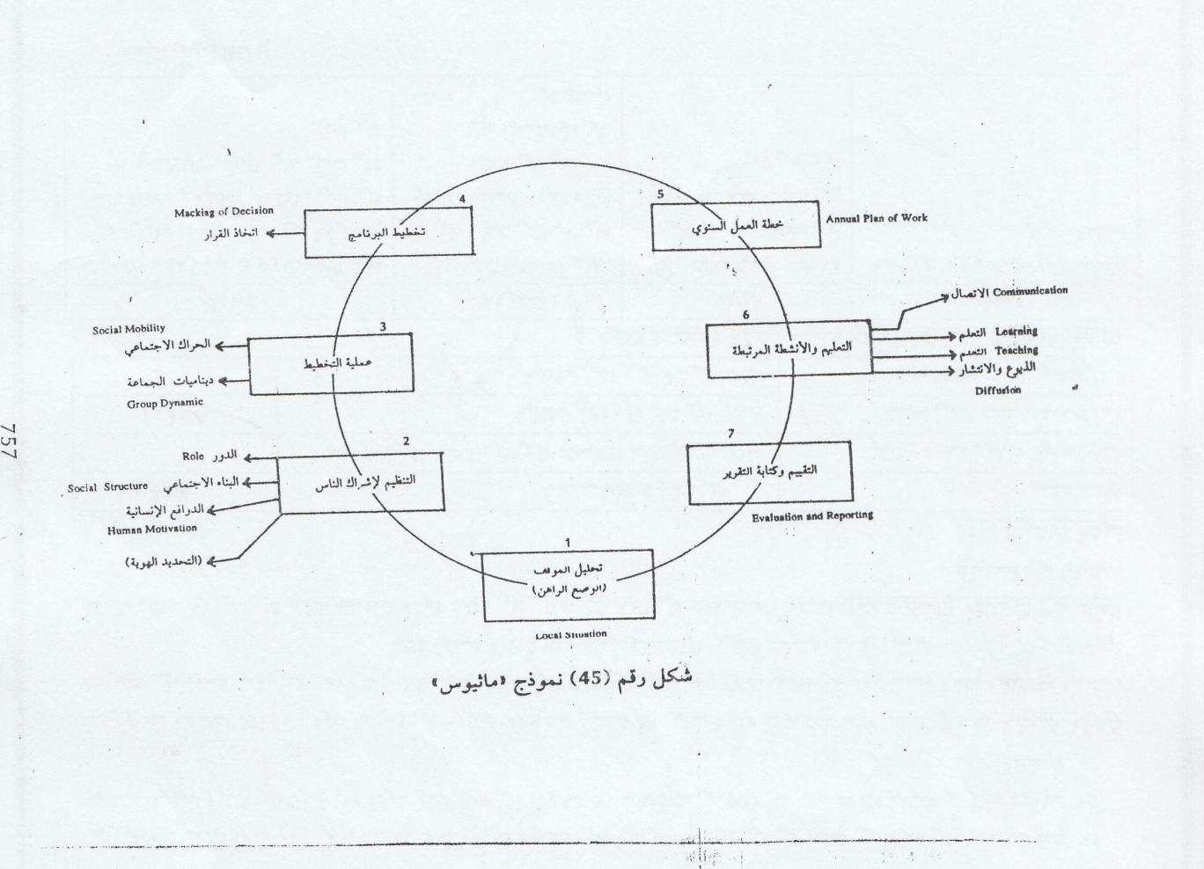
نموذج (بورز، Powers Model) في بناء البرنامج الإرشادي: يتكون نموذج (بورز ) من ست خطوات وهي كما هو مبين بالشكل التالي:
- دراسة الموقف .
- عملية التخطيط .
- البرنامج المخطط .
- وضع خطة عمل سنوية .
- تنفيذ البرنامج .
- التقييم .
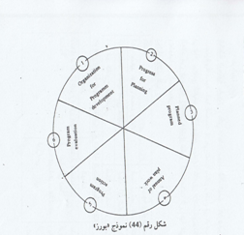
نموذج (نموذج وليامز وبراهام) في بناء البرنامج الإرشادي: يتكون نموذج (نموذج وليامز وبراهام ) من سبع خطوات وهي كما هو مبين بالشكل:
- تحليل الموقف .
- التنظيم لعملية التخطيط .
- تخطيط البرنامج .
- البرنامج المخطط .
- خطة العمل .
- تنفيذ خطة العمل .
- تقرير الانجازات.
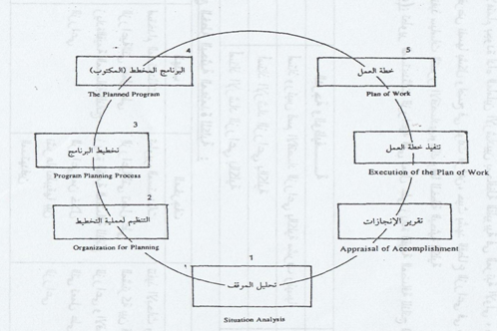

اجابة السؤال الثاني: (15 درجة)
اشرح الدور الذي تقوم به البيانات في تخطيط وتنفيذ وتقويم البرامج الإرشادية الزراعية ؟
جمع الحقائق أو البيانات عند تخطيط البرنامج الارشادي :
تعتبر عملية جمع الحقائق والبيانات عن الوضع الراهن فيما يتعلق بالمجالات التي سوف يركز عليها البرنامج الارشادى في المنطقة موضع التنمية، من أهم العمليات التي يبدأ بها بناء البرنامج الارشادى .
وبمقتضى هذه الحقائق والبيانات وعن طريق تحليلها الدقيق يمكن تحليل الموقف أو الوضع القائم في المنطقة كما انه يوجد ثلاث أنواع من البيانات وهى التي تتعلق بالنواحي الاجتماعية والاقتصادية والتكنولوجية .
حيث تفيد البيانات الاجتماعية في تحقيق مطلبين :
الأول/ هو إن البيانات الاجتماعية توضح مجالات الاهتمام مثل القيم والاتجاهات والعادات والتقاليد والتي تتطلب التغير.
والثاني/ هو إن البيانات الاجتماعية توضح خصائص جمهور المسترشدين والتي تفيد في تحديد المنهج السليم للتعامل معهم.
إما البيانات الاقتصادية فهي توضح مجمل المشاكل الأساسية التي تهم جميع الناس في المنطقة . ومن المفيد للغاية ربط البيانات الاقتصادية في المنطقة موضع الدراسة بالبيانات التي تتعلق بالمجتمع ككل. وهى بيانات خاصة بمصادر دخول الإفراد والأسر الريفية، والأرض واستعمالاتها .
إما البيانات التكنولوجية فإنها توضح مشاكل الناس خاصة فيما يتعلق بمجال الأفكار والأساليب الزراعية المستحدثة والتي ينصح الإرشاد الزراعي بتطبيقها وتبنيها .
تحليل الموقف: (تحليل البيانات)
حيث تحتل عملية تحليل البيانات أهمية كبير لا تقل في أهميتها عن عملية تجميع البيانات نفسها. إذ بدون التحليل الدقيق للبيانات تصبح هذه البيانات مجرد حقائق ليس لها معنى أو مضمون. وفى الحقيقة فان أدق البيانات لا تساوى شيئا على الإطلاق ما لم يتم تفسيرها التفسير المناسب لكي يتم توضيح مدلولها الحقيقي
تحديد المشكلات:
بعد الانتهاء من عملية تحليل وتفسير البيانات والحقائق والتي تتعلق بالوضع الراهن في المنطقة موضع الدراسة ، تقارن هذه البيانات وما أسفر عنه تحليل البيانات عن الوضع المراد تحقيقه، فهذا من شانه إظهار مدى التفاوت أو التباين بين هذين الوضعين والذي يعبر عنه باصطلاح فجوة أو ثغرة والتي يمكن اعتبارها بمثابة مشكلةProblem أو حاجة Needs وبناء على ذلك تحدد مشكلات الناس وحاجاتهم . والوضع الحالي يحدد في ضوء دراستنا للموقف، إما الوضع المرغوب فيه فإنه يحدد في ضوء ما توصى بت نتائج الأبحاث العلمية الزراعية وما يراه المرشدين الاخصائين الإرشادين .
تقرير الأهداف:
وهذه الخطوة مرتبطة ارتباطا وثيقا بالخطوة السابقة ، إذ على أساسها يتم تحديد الأهداف الإرشادية المناسبة لمقابلة الحاجات الملحة وإيجاد حلول مناسبة للمشكلة القائمة ، ومن المحتمل إن تسفر هذه الخطوة عن العديد من الأهداف التي يتعذر تنفيذها دفعة واحدة في ضوء الموارد والإمكانيات المتاحة .
-----------------------------------------------------------------------------
اجابة السؤال الثالث: (15 درجة)
كيف يمكنك تخطيط وتنفيذ برنامج إرشادي للنهوض بالثروة الحيوانية والداجنة بإحدي القري المصرية؟
مثال تطبيقي
تخطيط وتنفيذ برنامج ارشادى للنهوض بالثروة الحيوانية بإحدى القرى المصرية
المثال التالي/ يوضح لنا كيفية القيام بعملية تخطيط ووضع وتنفيذ برنامج ارشادى يستهدف النهوض بالثروة الحيوانية بإحدى القرى المصرية :
أولا : الأسس التنظيمية :
- مجالات البرنامج الارشادى المقترح : النهوض بالثروة الحيوانية بالقرية وتنميتها .
- جمهور المسترشدين الذين سوف يعنى بهم البرنامج : جميع حائزي الماشية من الزراع بالقرية .
- القيادات التي سوف تشترك في تخطيط البرنامج الارشادى المقترح :القيادات الريفية المحلية الموجودة بالقرية ، أعضاء مجلس إدارة الجمعية التعاونية الزراعية بالقرية ، القيادات الأخرى التي يريد المرشد الزراعي الاستعانة بهم وإشراكهم في تنفيذ البرنامج .
ثانيا : خطوات تخطيط البرنامج المقترح:
- جمع البيانات والمعلومات بقصد تحديد الوضع أو الموقف الحالي:
من أمثلة البيانات والحقائق التي يجب تجميعها في هذا المجال ما يلي: بيانات يمكن تجميعها فيما يتعلق بالماشية: حصر عدد كل نوع من أنواع الحيوانات بالمنطقة، مدى اعتماد زراع المنطقة على الحيوانات الزراعية (خاصة الأبقار والجاموس) ، متوسط إدرار هذه الحيوانات من اللبن ، مقدار الاكتفاء من مواد العلف والمحاصيل والمراعى المستعملة في تغذية الحيوانات على مدار العام ،الإمراض والأوبئة المنتشرة بين قطعان الماشية، مدى كفاية العابة البيطرية، ومدى اتجاه الزراع نحو الطبيب البيطري ومدى اللجوء له وطلب المشورة منه في الحالات التي تواجههم .....الخ .
- تحليل البيانات والحقائق عن الموقف :
وهنا يتم دراسة وتحليل البيانات التي تم الوصول إليها في الخطوة السابقة ، ويكمن إن يشارك في هذه العملية لجنة مكونة من المرشد الزراعي بالمركز والمشرف الزراعي بالجمعية والمفتش البيطري بالوحدة البيطرية والقيادات الريفية بالمنطقة. ولنفترض إن تحليل البيانات أسفر عن وجود بعض العوائق أو المشكلات التي تواجه أهل هذه القرية كما يلي :
- إن معظم السلالات الموجودة بالقرية هي سلالات محلية أو بلدية .
- إن غالبية الزراع يعتمدون على ماشيتهم في إجراء معظم العمليات الزراعية .
- انخفاض متوسط هذه الأنواع من الماشي في إدرار اللبن سواء كانت أبقار أو جاموس .
- قلة عدد الطلائق الموجودة بالقرية عدم إقبال عدد كبير من الزراع على الحمى
- القلاعية وغيرها بسبب موت بعض الحيوانات بعد إجراء عمليات التحصين وعدم دفع تعويض مناسب لهم من قبل الدولة .
- عدم إقبال الاهالى على تخزين الدر يس في وقت توافر البرسيم اوالاعلاف الخضراء في الشتاء .
- صعوبة توفير الأعلاف أو العلائق الأخرى مثل الكسب والتي يحتاجونها بشدة في
- الشتاء ارتباط ذلك بالتامين على الماشية وهذا غير متوفر وكذلك قلة التبن وارتفاع أسعار .
- عدم كفاية الرعاية البيطرية نظرا لبعد مقر الوحدة البيطرية عن العزب والنجوع والبلدات المجاورة للوحدة .
- تحديد المشكلات: في ضوء التحليل السابق للبيانات تظهر لنا أهم المشكلات الاتيه :
أ- وجود عجز واضح في عدد الطلائق بالقرية ، والموجود منها غير مختبر .
ب- أجهاد الماشية في العمليات الزراعية مما يؤدى لانخفاض إدرارها من اللبن .
ج- وجود عجز واضح في الأعلاف الصيفية خاصة الكسب ، مع ارتفاع أسعار التبن.
د- عدم كفاية الرعاية البيطرية لبعد مقر الوحدة البيطرية .
ط- أحجام الاهالى على مشروع التامين على المواشي .
و- عدم إقبال الزراع على تحصين مواشيهم ضد الإمراض الوبائية والمعدية .

- تحديد الأهداف :
بعد دراسة المشكلات السابقة يتضح لنا إن تحسين الثروة الحيوانية والنهوض بها يتطلب وضع سياستين أحداهما طويلة المدى: وهى التي تتعلق (بالتحسين الوراثي للماشية المحلية وذلك عن طريق استخدام طرق تربية وانتخاب للأنواع وهى عملية صعبة) .
والأخرى قصيرة المدى وهى التي تتعلق (بتحسين الرعاية الصحية والبيطرية، وتحسين التغذية، وتوافر الطلائق من السلالات الممتازة وهى كلها عمليات هامة وتنتشر بسرعة بين الزراع ويمكن للإرشاد الزراعي والبيطري إن يقوم بدور حيوي وفعال فيها ) .
ومما سبق يتضح انه يجب وضع نوعين من الأهداف :
1 – أهداف طويلة المدى: وهى تلك الأهداف التي تعتني بحل مشكلات الإنتاج الحيواني على المدى الطويل مثل عمليات التحسين الوراثي للماشية عن طريق التربية والانتخاب .
2 – أهداف قريبة المدى: وهنا يتم اختيار عدد مناسب من المشكلات الملحة والتي يمكن تنفيذها في ضوء الإمكانيات المتاحة ويتم وضع الأهداف الإرشادية المناسبة لها كما يلي:
أ- خلق الوعي لدى الزراع وتنمية معارفهم عن مزايا استخدام الطلائق المختبرة من الأبقار والجاموس .
ب- إكساب الزراع المهارات الضرورية في إعداد العلائق المتزنة للماشية باستخدام طريقة الإيضاح العملي بالمشاهدة أو الممارسة .
ج- العمل على تغير اتجاهات الزراع فيما يتعلق بإحجامهم عن تحصين مواشيهم ضد الأمراض .
د- خلق الوعي وتنمية اهتمامات الزراع نحو مزايا التامين على الماشية .
ثالثا : خطوات تنفيذ البرنامج الارشادى المقترح
5 - وضع خطة العمل :
الأهداف  التعليمية | الرسائل  الإرشادية | الطرق  الإرشادية | القائم  بالتنفيذ | الوقت | المكان | الأداة

بعد تحديد الأهداف كما تم في الخطوة السابقة ، توضع خطة عمل مناسبة لتحقيق هذه الأهداف وينبغي إن تشتمل خطة العمل على العناصر الاتيه:
الهدف المراد تحقيقه .
من سوف يقوم بعملية التعليم .
من سوف يتعلم .
المكان الذي سوف يتم فيه التعليم .
متى سوف يتم التنفيذ .
الطرق والوسائل الإرشادية التي سوف تستخدم .
كيفية تطبيق هذه الأهداف على المثال السابق .
الهدف المراد تحقيقه: خلق الوعي لدى الزراع وتنمية معارفهم عن مزايا استخدام الطلائق المختبرة من الأبقار والجاموس .
القائمون بعملية التعليم: المرشد الزراعي، الطبيب البيطري، القيادات الريفية المحلية .
من سوف يتعلم: هم الزراع من حائزي الماشية بالقرية .
المكان الذي سوف يتم فيه التعليم: مقر الجمعية الزراعية بالقرية، أو لدى احد القادة الريفيين الذين حصلوا على هذه الطلائق المحسنة .
متى سوف يتم التنفيذ : خلال الفترة من شهر كذا إلى شهر كذا .
الطرق والوسائل التعليمية الإرشادية : اجتماعات إرشادية – ندوات إرشادية – ملصقات – أفلام سينمائية – نشرات – طريقة الإيضاح العملي تحت إشراف أو بالنتائج .
- تنفيذ خطة العمل:
حيث تنطوي هذه الخطوة على أوجه النشاط التعليمي المصممة لإحداث التغيرات السلوكية المرغوبة والتي نصت عليها الأهداف الإرشادية الموضوعة، وينبغي هنا تنفيذ الأهداف وفقا لخطة العمل الموضوعة مع مراعاة الدقة التامة في انجاز المهام المطلوبة في المواعيد المحددة وتوفير جميع مستلزمات التنفيذ من معدات وأجهزة واعتمادات مالية، والإشراف على سير عملية تنفيذ البرنامج .
- التقييم والمراجعة:
وفى هذه الخطوة تحدد الانجازات التي حققها البرنامج سواء الايجابية منها أو السلبية وذلك بقصد التعرف على الأسباب التي أدت إلى النجاح وتلك التي أدت إلى الفشل ، لكي يتم تدعيم أسباب النجاح ومعالجة أسباب الفشل ، وكذلك الاهتمام بالآثار التعليمية والاقتصادية والاجتماعية الناتجة عن البرنامج ، ومقارنة الوضع السابق للبرنامج بالوضع الحالي بعد تنفيذ البرنامج .
وفى المثال السابق فانه ينبغي في تحديد أهداف البرنامج وقياس مدى نجاحه، إن يتم تناول النقاط التالية في التقييم على سبيل المثال :
- عدد الأبقار التي تم تلقيحها بالطلائق المحسنة سواء البلدية منها أو الأجنبية .
- عدد الأبقار والجاموس التي تم تحصينها ضد الإمراض الوبائية والمعدية .
- عدد الزراع الذين اقبلوا على الاشتراك في مشروع التامين الماشية .
- عدد الزراع الذين تبنوا طرق سليمة لتغذية ماشيتهم .
- مقدار التحسن إلى طرا على مجال الرعاية البيطرية .
----------------------------------------------
اجابة السؤال الرابع: (15 درجة)
ناقش المبادئ العامة لتخطيط البرامج الإرشادية ؟
هناك عدد من المبادئ والأساسيات الهامة التي ينبغي مراعاتها والاسترشاد بها في تخطيط ووضع البرامج الإرشادية على أسس سليمة :
أولا - البرامج الإرشادية الجيدة هي تلك البرامج التي توضع في ضوء الظروف المحلية السائدة وعلى أساس تحليل الموقف:
عند وضع البرنامج الارشادى يجب إن يوخز في الاعتبار إن يمثل هذا البرنامج الواقع ويتفق مع الظروف المحلية السائدة في المنطقة موضع التنمية ، وحتى تأتى هذه البرامج واقعية ، فانه ينبغي على رجال الإرشاد وبخاصة العاملين منهم على مستوى القرية .
ثانيا – البرامج الإرشادية الجيدة هي تلك البرامج التي تنبثق من حاجات الناس المحسوسة ورغباتهم الفعلية:
لكي يكون البرنامج الارشادى فعالا يجب إن يبدأ بما يهتم به الناس وهذا يتطلب بالتالي إن يبنى البرنامج الارشادى على أساس حاجات الناس المحسوسة ورغباتهم الفعلية . وينبغي إن يعمل البرنامج على تحقيق مثل هذه الحاجات وإشباع تلك الرغبات . وتتحدد حاجات الناس ورغباتهم ومن ثم يمكن تلبية هذه الحاجات في ضوء ما تسفر عنه عملية الدراسة وتحليل وتفسير الحقائق والبيانات المتعلقة بالموقف الراهن .
ثالثا – البرنامج الارشادى الجيد يحدد الأهداف ويقدم الحلول المرضية:
ينبغي إن تحدد أهداف البرنامج الارشادى على أساس من حاجات الناس واهتماماتهم وتقدم في نفس الوقت الحلول المناسبة لمقابلة حاجاتهم ومشاكلهم . والأهداف الإرشادية التعليمية الجيدة هي تلك الأهداف التي عندما يتم تنفيذها يجد فيه الناس السعادة والرضا من كافة النواحي سواء الاقتصادية منها أو التعليمية أو الاجتماعية .

ربعا – البرنامج الارشادى الجيد يتوافر فيه عنصري الدوام والمرونة :
البرنامج الارشادى الجيد يتصف بالثبات ويقصد بالثبات دوام فاعلية البرنامج لعدد من السنوات المقبلة ، ويمكن إن يتحقق هذا العنصر باشتمال البرنامج الارشادى على أهداف ومشروعات إرشادية طويلة المدى إلى جانب أهداف ومشروعات إرشادية طويلة المدى اى تلك التي تحقق نتائج ايجابية ملموسة في وقت قصير نسبيا.أما المرونة في البرنامج فيقصد بها مقدرة البرنامج على مقابلة الظروف الطارئة .
خامسا - البرنامج الارشادى الجيد يتصف بالاتزان مع التركيز :
من غير المألوف إن يهتم الناس جميعا في منطقة معينة بشي واحد ، لذا فان البرنامج الارشادى الجيد يجب إن ينطوي على ما يهتم به غالبية الناس ، ويتضمن أنشطة تناسب كل الأعمار وجميع الفئات والمستويات الاجتماعية والاقتصادية في المنطقة موضوع التنمية ، فضلا عن تنوع مجالات وأنشطة البرنامج يتيح للقائمين بالعمل الارشادى على المستويات المحلية الاستفادة القصوى من جميع الكفاءات والخبرات المختلفة
سادسا - البرنامج الارشادى الجيد ينبغي إن يكون له خطة عمل محددة :
البرنامج الارشادى الجيد ينبغي إن تكون له خطة عمل محددة فلا قيمة للبرنامج إلا إذا اخذ طريقه إلى حيز التنفيذ الفعلي ، وعملية تنفيذ البرنامج تتطلب تنظيم وتخطيط دقيق للعمل
وخطة العمل الجيدة ينبغي وان توضح ما يلي :
- الهدف الارشادى المراد تحقيقه .
- جمهور المسترشدين المراد الوصول إليهم .
- المحتوى التعليمي .
- من سوف يقوم بعملية التعليم ، هل هو المرشد أم الاخصائى أم احد القادة المحلين .
- الطرق والمعينات الإرشادية والأساليب التعليمية التي سوف تتبع لتحقيق الهدف .
- متى سوف يتم التنفيذ ، اى تحديد المكان الذي سيقام فيه تنفيذ البرنامج.
- تقيم نتائج عملية التنفيذ لتحديد انجازات البرنامج ومد تحقيق الأهداف .
سابعا – عملية تخطيط البرنامج عملية مستمرة ودائمة :
عملية تخطيط البرنامج عملية لا تنتهي أبدا إذ إن الموقف في المنطقة عرضة للتغير نتيجة التغيرات الاقتصادية والاجتماعية وتتغير تبعا لذلك المشكلات والحاجات . والحلول كذلك تتغير مع الوقت نظرا لاكتشاف أساليب وأفكار جديدة أكثر مناسبة للموقف ، وفى ضوء هذه التغيرات تصبح عملية تخطيط البرنامج عملية مستمرة لمسايرة الأوضاع الجديدة .
ثامنا – البرنامج الارشادى يعتبر بمثابة أداة تعليمية :
يجب إن ينظر إلى البرنامج الارشادى كأداة للتعليم وليس كغاية في حد ذاته ، وتعتبر عملية تخطيط البرنامج مجالا تعليميا ممتازا عن طريقة يتعلم الناس الكثير . فمن خلال اشتراكهم في عملية تخطيطه يشعرون بأهميتهم كأفراد ويتولد لديهم الاهتمام بتحمل قدر اكبر من المسؤولية .

تاسعا – عملية تخطيط البرنامج الارشادى عملية تنسيقية :
يتطلب انجاز البرنامج الارشادى تنسيق جهود جميع العاملين من مرشدين وقادة محلين وغيرهم من المعنيين ، لذا فانه ينبغي في عملية تخطيط البرنامج ووضعها عدم تعارض هذه البرامج مع ما تقدمه المنظمات الأخرى من برامج وأنشطة ، وهذا يستلزم تعاون وتنسيق مستمر بين رجال الإرشاد والمسئولين عن المنظمات والهيئات الأخرى في عملية وضع البرامج تجنبا لتكرار أنشطة أو برامج متشابهة ولضمان صيانة الموارد والمهمات المتاحة .
عاشرا – البرنامج الارشادى الجيد يمهد الطريق لتقييم النتائج :
جميع الأسس والمبادئ السابقة في عملية وضع وبناء البرنامج تتصل بالتقييم . والتقييم في العمل الارشادى الزراعي يعتمد على وجود أهداف واضحة ، وأيضا بتواجد سجلات وبيانات بالنتائج التي توضح التغيرات التي حدثت في سلوك وأفعال جمهور المسترشدين نتيجة تنفيذ البرنامج .
حادي عشر– ينبغي إن تتيح عمليتي تخطيط وتنفيذ البرنامج الفرصة لإسهام وإشراك جمهور المسترشدين:
حيث انه من المرغوب فيه سواء من الناحية السيكولوجية أو من الناحية الاجتماعية العمل على تشجيع وحفز المسترشدين والقادة المحلين على الاشتراك والمساهمة الايجابية في عمليتي تخطيط وتنفيذ البرنامج الارشادى. وإذا تم ذلك فانه يمكن القول بان البرنامج هو من صنعهم وجاء معبرا عن حاجاتهم ومشاكلهم
-----------------------------------
وهل يمكن أن تضيف إليها من وجهة نظرك ؟
يقوم الطالب بتوضيح وجهة نظره الشخصية في هذه المبادئ وهل يري اضافة جديد لها أم يكتفي بهذا القدر من المبادئ .

-----------------------------------------------------------------------------------------
انتهت الأسئلة مع أطيب تمنياتي لكم بالتوفيق والنجاح
أستاذ المادة / أ.د/ محمد أبوالفتوح السلسيلي

